โครงการ : กิจกรรมพัฒนาคุณภาพการดูแลรักษาผู้ติดเชื้อ เอชไอวีและผู้ป่วยเอดส์ประจำปี 2557
เรื่องเล่า การพัฒนาคุณภาพการดูแลรักษาผู้ติดเชื้อ เอชไอวีและผู้ป่วยเอดส์ ( CQI Story )
โรงพยาบาลพหลพลพยุหเสนา จังหวัดกาญจนบุรี
ชื่อผู้เล่าเรื่อง นางสาว รุ่งรัตน์ มิตรเจริญถาวร
- ชื่อผลงาน โครงการ รักษ์นี้……สีม่วง
- คำสำคัญ
  - MSM = MEN WHO HAVE SEX WITH MEN ( ชายที่มีเพศสัมพันธ์กับชาย )
  - กลุ่มดาวกระจาย เป็นกลุ่มชายที่มีเพศสัมพันธ์กับชาย ที่รวมตัวกันเพื่อทำงานในลักษณะเพื่อนช่วยเพื่อน มีแกนนำทั้งหมด 20 คน โดยทำงานร่วมกับทีมงานยาต้านไวรัส ( ผู้ใหญ่ )
  - กลุ่ม MARPS
หมายถึงกลุ่มเสี่ยงเข้าถึงยาก ได้แก่ กลุ่มชายที่มีเพศสัมพันธ์กับชาย ( MSM ) กลุ่มพนักงานบริการหญิง ( FSW ) กลุ่มผู้ต้องขังในเรือนจำ กลุ่มผู้ใช้สารเสพติดชนิดฉีด ( IDU ) กลุ่มแรงงานข้ามชาติ ( Migrant )
- สรุปผลงาน รณรงค์ให้ความรู้เรื่องการมีเพศสัมพันธ์ที่ปลอดภัย สร้างเครือข่ายสุขภาพในชุมชน วางระบบการส่งต่อระหว่างชุมชนกับโรงพยาบาล เพื่อเพิ่มโอกาสในการเข้าถึงบริการสุขภาพของกลุ่มMSM
- ชื่อที่อยู่ขององค์กร ทีมงานยาต้านไวรัสผู้ใหญ่ โรงพยาบาลพหลพลพยุหเสนา
- สมาชิกทีม
- นายแพทย์ ปฏินันท์ จีรวัฒนาพันธ์ นายแพทย์ผู้เชี่ยวชาญ
- นายแพทย์ วรพัฒน์ ชัยวัฒน์ นายแพทย์ผู้เชี่ยวชาญ
- ภญ มยุรา กาญจนานุรักษ์ เภสัชกรชำนาญการ
- นางสาว รุ่งรัตน์ มิตรเจริญถาวร พยาบาลวิชาชีพชำนาญการ
- นางสาวเรืองรัตน์ มิตรเจริญถาวร พยาบาลวิชาชีพชำนาญการ
- นาง น้ำทิพย์ นาคพยนต์ นักสังคมสงเคราะห์ชำนาญการ
- นางสาว ดิษยา หนูยัง นักเทคนิคการแพทย์ชำนาญการ
- นาง ศศิพร โฉมเรือง เจ้าหน้าที่ให้การปรึกษา
- นาย ชัยพล สังเขียว เจ้าหน้าที่ให้การปรึกษา
- นาย ณัฐพงศ์ เหมือนรุ่ง ที่ปรึกษากลุ่มดาวกระจาย
- นายพิพัฒน์ พัฒน์จันทร์หอม ประธานกลุ่มดาวกระจาย
- แกนนำกลุ่มดาวกระจาย 20 คน
- เป้าหมาย 1. เพื่อเพิ่มจำนวนการเข้าถึงบริการถุงยางอนามัยและเจลหล่อลื่นชนิดน้ำของกลุ่ม MSM ร้อยละ 50 ภายในปี 2556
2. เพื่อเพิ่มจำนวนการเข้าถึงบริการให้การปรึกษาและตรวจเลือดโดยสมัครใจของกลุ่ม MSM
ร้อยละ 50 ภายในปี 2556
7. ปัญหาและสาเหตุ
จากสถิติของประเทศไทยผู้ติดเชื้อเอชไอวีรายใหม่ เพิ่มขึ้นในกลุ่ม MSM มากที่สุดเป็นอันดับที่ 1 ตั้งแต่ปี 2554 เป็นต้นมา
สถิติจากคลินิกยาต้านไวรัส( ผู้ใหญ่ )ของโรงพยาบาลพหลพลพยุหเสนา ก็พบว่ามีผู้รับบริการที่เป็น MSM เพิ่มมากขึ้นทุกปี ปี2553 มีทั้งหมด 128 คน ปี2554 มีทั้งหมด 140 คน ปี2555 มีทั้งหมด 158 คน ( เฉพาะผู้ที่ยอมเปิดเผยสถานะของตน ) ในขณะที่อายุเฉลี่ยน้อยลง โดยปี2553 อายุเฉลี่ย 20- 35 ปี ปี2554และปี2555 อายุเฉลี่ย 15-21 ปี ดังนั้นทีมงานยาต้านไวรัส ( ผู้ใหญ่ ) และแกนนำกลุ่มดาวกระจาย จึงได้จัดทำ “ โครงการ รักษ์นี้……สีม่วง “ โดยมีวัตถุประสงค์ให้กลุ่มMSM เข้าถึงบริการทั้งด้านข้อมูลเรื่องโรคเอดส์และโรคติดต่อทางเพศสัมพันธ์ การมีเพศสัมพันธ์ที่ปลอดภัยโดยใช้ถุงยางอนามัยและสารหล่อลื่นชนิดน้ำ ตลอดจนการบริการให้การปรึกษาและตรวจเลือดโดยสมัครใจ ( VCT ) และการรักษาที่ได้มาตรฐานจากสถานบริการสาธารณสุข
- กิจกรรมพัฒนา
- จัดตั้งศูนย์ Safety Corner ( มุมสบายสไตล์ MSM ) 4 แห่ง ในอ.เมือง จ.กาญจนบุรี เป็นจุดกระจายถุงยางและเจลหล่อลื่นชนิดน้ำและเอกสารแผ่นพับ
- จัดกิจกรรมรณรงค์ให้ความรู้เรื่องโรคเอดส์และโรคติดต่อทางเพศสัมพันธ์ พร้อมทั้งแจกถุงยางอนามัยและเจลหล่อลื่นชนิดน้ำ ในพื้นที่ที่เป็นจุดนัดพบของกลุ่ม MSM บริเวณท่าน้ำ อ.เมือง จ.กาญจนบุรี ในวันศุกร์และเสาร์ เวลา 20.00-24.00น. พร้อมประชาสัมพันธ์ให้ทราบถึงที่ตั้งของศูนย์ Safety Corner
- จัดกิจกรรมและบู๊ธ รณรงค์ในวัน Valentine วัน VCT Day และวันเอดส์โลก
- จัดงานค่ายทักษะสัมพันธ์คนพันธุ์ M เพื่อให้ความรู้เกี่ยวกับโรคเอดส์และโรคติดต่อทางเพศสัมพันธ์ การมีเพศสัมพันธ์อย่างปลอดภัย เกิดแกนนำและสมาชิกใหม่ โดยมีสมาชิกร่วมกิจกรรมจำนวน 50 คน ระหว่างวันที่ 11 – 12 พฤษภาคม 2556 ณ.แพชาวดง บ้านหม่องกะแทะ อ.ศรีสวัสดิ์ จ.กาญจนบุรี
- จัดให้มีบริการปรึกษาในโรงพยาบาลพหลพลพยุหเสนา โดยแกนนำกลุ่มดาวกระจาย ทุกวันพุธ เวลา 8.00 – 16.00 น. ณ.ห้องศูนย์องค์รวม
- จัดให้มีบริการให้การปรึกษาทางโทรศัพท์ Hot Line สายสีม่วง ช่วงเวลา 8.00 – 22.00 น. ทุกวัน
- จัดระบบส่งต่อเพื่อเป็นช่องทางด่วนในการเข้าถึงบริการสุขภาพระหว่างชุมชนกับโรงพยาบาลพหลพลพยุหเสนา
- การประเมินผลการเปลี่ยนแปลง
- จำนวน MSM ที่เข้าถึงบริการถุงยางอนามัยและเจลหล่อลื่นชนิดน้ำ
รายการ | ปี2554 ( ราย ) | ปี2555 ( ราย ) | ปี2556 ( ราย )
จำนวน MSM เข้าถึงบริการถุงยางอนามัยและเจลหล่อลื่นชนิดน้ำ | 125 | 220  (เพิ่มร้อยละ 58.7) | 350  (เพิ่มร้อยละ 53.0)
หมายเหตุ จำนวน MSM เข้าถึงบริการถุงยางอนามัยและเจลหล่อลื่นชนิดน้ำ หมายถึง MSM ที่มาใช้บริการ ณ. Safety Corner โดย ปี 2554, 2555 และ 2556 มี Safety Corner 1 , 2 และ4 แห่งตามลำดับ
- จำนวน MSM ที่เข้าถึงบริการปรึกษาและตรวจเลือดโดยสมัครใจ
รายการ | ปี2554 ( ราย ) | ปี2555 ( ราย ) | ปี2556 ( ราย )
จำนวน MSM ที่รับบริการปรึกษาและตรวจเลือดโดยสมัครใจ | 110 | 168  (เพิ่มร้อยละ 50.9 ) | 285  (เพิ่มร้อยละ 56.5 )
หมายเหตุ จำนวน MSM ที่เข้าถึงบริการปรึกษาและตรวจเลือดโดยสมัครใจ หมายถึง MSM ที่ยอมเปิดเผยสถานะของตนเอง
10. ผลลัพธ์
จำนวนการเข้าถึงบริการถุงยางอนามัยและเจลหล่อลื่นชนิดน้ำและจำนวนการเข้าถึงบริการให้การปรึกษาและตรวจเลือดโดยสมัครใจของกลุ่ม MSM เพิ่มขึ้นมากกว่าร้อยละ 50
11. สรุปบทเรียนที่ได้รับ
1. การเข้าถึงกลุ่ม MSM ซึ่งถือว่าเป็นกลุ่มเสี่ยงที่เข้าถึงยาก ควรใช้วิธีการแบบเพื่อนช่วยเพื่อน โดยใช้วิธีการเข้าถึงตัวเป้าหมายโดยตรง ทำให้เกิดความรู้สึกเป็นพวกเดียวกันและควรมีเจ้าหน้าที่สาธารณสุขเป็นพี่เลี้ยงที่ปรึกษาให้กับแกนนำกลุ่ม โดยตัวเจ้าหน้าที่ต้องเข้าใจและยอมรับในความหลากหลายทางเพศ อันจะนำไปสู่ความไว้วางใจ เชื่อใจ เกิดสัมพันธภาพที่ดี และควรจัดให้มีระบบการส่งต่อเป็นช่องทางด่วนระหว่างชุมชนกับโรงพยาบาลด้วยบริการที่เป็นมิตร
2. ในปัจจุบันปัญหาการตีตรายังไม่หมดไปจากสังคมไทย ทำให้กลุ่มเสี่ยงเข้าถึงยาก MARPS เมื่อมีปัญหาเกี่ยวกับโรคติดต่อทางเพศสัมพันธ์ ไม่กล้าพาตัวเองเข้าสู่ระบบบริการสุขภาพเพราะเกรงว่าจะถูกตำหนิหรือไม่ได้รับการยอมรับจากบุคลากรสาธารณสุข ซึ่งปัญหานี้เป็นสิ่งท้าทายที่ทุกฝ่ายที่เกี่ยวข้องคงต้องร่วมมือกัน เพื่อขจัดปัญหาการตีตราให้หมดไปจากสังคมไทย ปีงบประมาณ 2557 ทีมงานยาต้านไวรัส ได้มีโครงการทำงานเชิงรับและเชิงรุกในชุมชน เพื่อให้บรรลุคำขวัญAIDSโลกคือ Getting To Zero นั่นคือ ไม่ติด ไม่ตาย ไม่ตีตรา
12. ติดต่อทีมงาน
นางสาว รุ่งรัตน์ มิตรเจริญถาวร พยาบาลวิชาชีพชำนาญการ โรงพยาบาลพหลพลพยุหเสนา
จ. กาญจนบุรี 034 – 622999 ต่อ 6109 Mobile 090-9890032 E-mail : tai02505@gmail.com

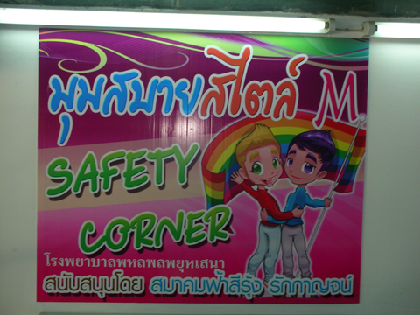

Safety Corner จุดกระจายถุงยางและสารหล่อลื่นชนิดน้ำ
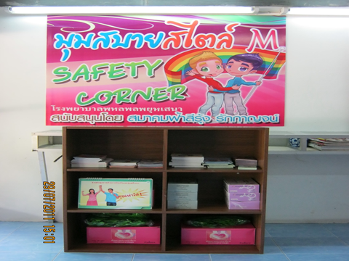
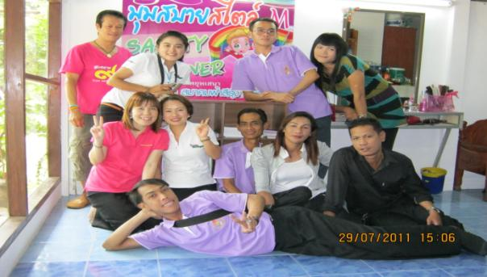
Safety Corner

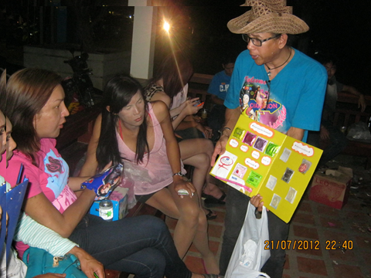
ให้ความรู้เรื่องโรคเอดส์และโรคติดต่อทางเพศสัมพันธ์
รณรงค์ให้ความรู้เรื่องโรคเอดส์และโรคติดต่อทางเพศสัมพันธ์ณ.จุดนัดพบ MSM ที่ท่าน้ำ จ.กาญจนบุรี
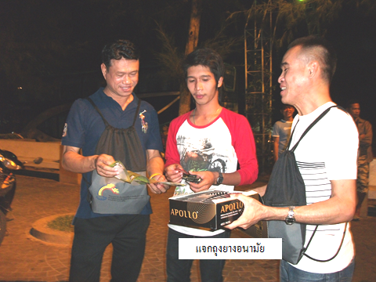

รณรงค์วัน Valentine
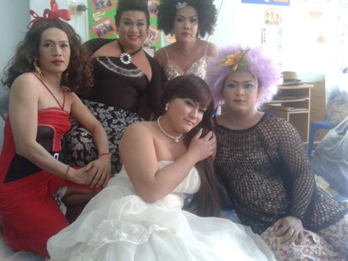
รณรงค์วัน VCT DAY

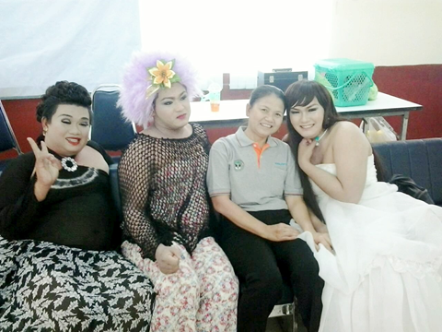
รณรงค์วันเอดส์โลก

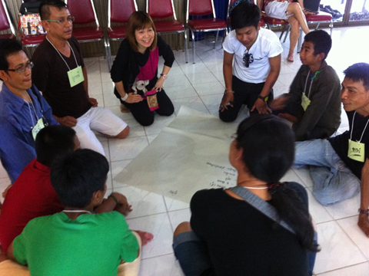
งานค่ายทักษะสัมพันธ์คนพันธุ์ M
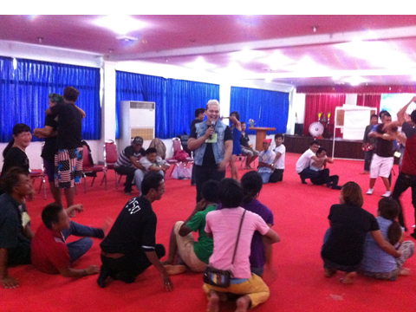

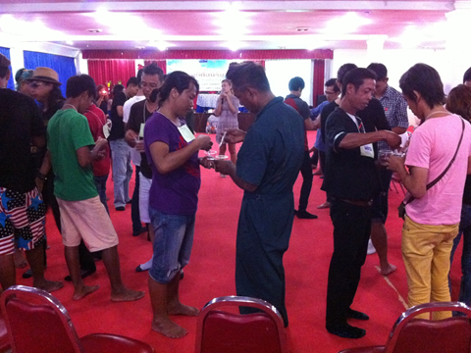
งานค่ายทักษะสัมพันธ์คนพันธุ์ M

ม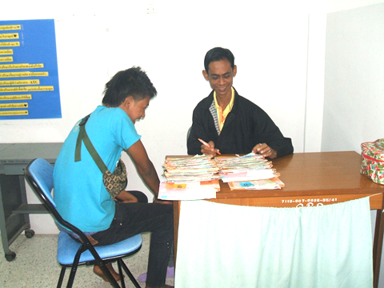
ให้คำปรึกษาโดยแกนนำกลุ่มดาวกระจาย

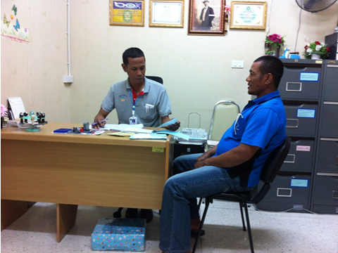
ให้คำปรึกษาโดยแกนนำกลุ่มดาวกระจาย

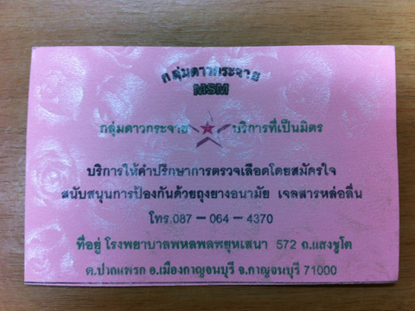
นามบัตร VERSION ปัจจุบันของกลุ่มดาวกระจาย
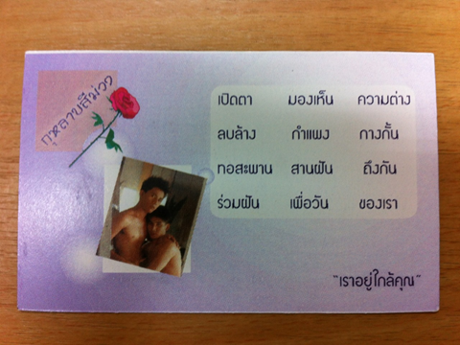
ด้านหน้า
นามบัตร VERSION แรกของกลุ่มดาวกระจาย
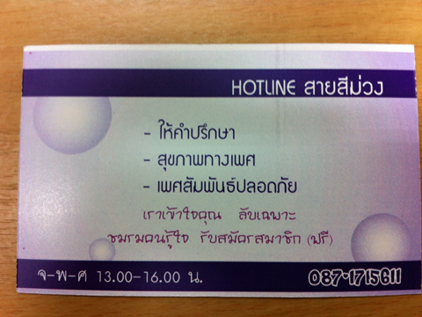
ด้านหลัง

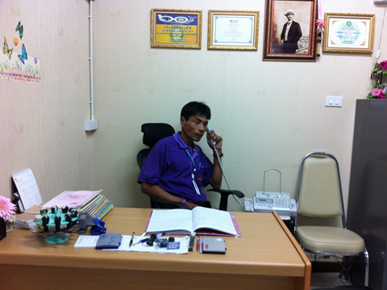
ให้การปรึกษาทางโทรศัพท์ Hot Line สายสีม่วง

ระบบการให้บริการกลุ่มเข้าถึงยาก ( MARPS )
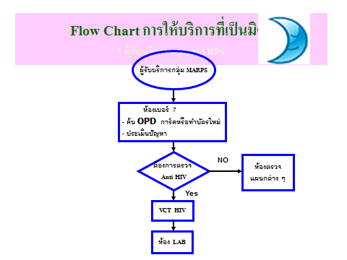

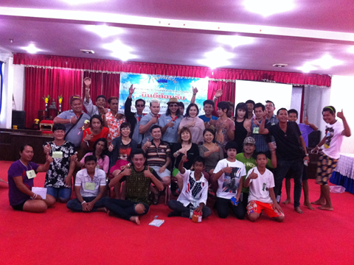
ทีมงานซึ่งประกอบไปด้วย เจ้าหน้าที่โรงพยาบาลและแกนนำกลุ่มดาวกระจาย

